# **第２章　都市づくりの目標**

　大阪は、都心から郊外まで放射状に延びる鉄道沿線を中心に都市機能が集積した市街地が連坦し、コンパクトで一体的な都市を形成しており、こうした大阪の都市構造上の特性を最大限に活かした都市づくりを進めることが重要です。

このため本章では、日本国際博覧会（令和7年開催予定）、IRの誘致、リニア中央新幹線の整備によるスーパー・メガリージョンの形成等、大阪の成長に大きなインパクトを与える動きを見据えながら、大阪府全体を視野に入れ、大阪の特性や近年の社会情勢の変化を踏まえて、国際競争、防災、環境、都市魅力、コンパクト・プラス・ネットワーク、スマートシティ等の多様な視点で目指すべき方向性を定め、大阪にふさわしい都市づくりのあり方を示します。

また、大阪府においては、平成30年4月に「大阪SDGs推進本部」を設置し、SDGs先進都市を目指しています。本区域マスタープランの取組み内容は17の国際目標（SDGs）のうち、特に目標7【すべての人に手ごろで信頼でき、持続可能かつ近代的なエネルギーへのアクセスを確保する】、目標8【すべての人のための持続的、包摂的かつ持続可能な経済成長、生産的な完全雇用及びディーセント・ワーク（働きがいのある人間らしい仕事）を推進する】、目標9【強靭なインフラを整備し、包摂的で持続可能な産業化を推進するとともに、技術革新の拡大を図る】、目標11【都市と人間の居住地を包摂的、安全、強靭かつ持続可能にする】、目標13【気候変動とその影響に立ち向かうため、緊急対策を取る】と関連が深いことから、これらの目標の視点も踏まえた上で、都市づくりを進めていきます。

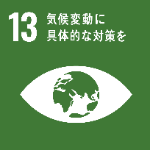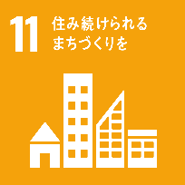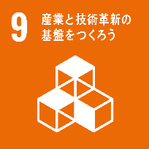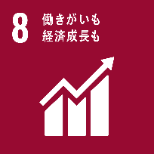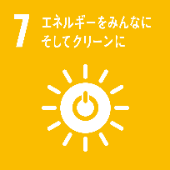

## **１．大阪の都市づくりの基本目標**

これからの大阪の都市づくりにおいては、人口減少・少子高齢化の進展による都市活力の低下を防ぐだけでなく、都市間競争に打ち勝つ魅力あふれる都市づくりとニーズがより多様化していく府民生活を支える都市づくりをともに進める必要があります。

このため、今後の大阪の基本目標を次のとおり定めます。

**（１） 国際競争に打ち勝つ強い大阪の形成**

国際的な都市間競争が激化する中、大阪が日本の成長をけん引する都市として繁栄を続け、そこに住まう人々がそれぞれのニーズを満たしながら豊かに暮らせるようにするため、にぎわい・活力ある大阪の形成を目指します。

**（２）安全・安心で生き生きと暮らせる大阪の実現**

都市の防災機能の強化をはじめ、都市に内在する様々なリスクに対し、安全に暮らせ、また、雇用の場が確保され、生活支援機能が充実するなど、誰もが健康で安心して、住み・働き続けることができる都市の形成を目指します。

**（３）多様な魅力と風格ある大阪の創造**

水・みどりや歴史・文化等の地域固有の資源や、これまでの都市づくりで蓄積されたストックを活かし、各地域が質の高い都市づくりを進めることにより、大阪全体として多様な魅力と風格を備えた都市を創造します。

## **２．大阪の都市づくりの方向性**

「大阪の都市づくりの基本目標」を実現していくために、次に定める方向性に沿って都市づくりを進めます。

**（１）大阪都市圏の成長を支える都市基盤の強化**

大阪には、高度に集積した商工業・サービス業等の都市型産業や歴史・文化等に根差した多様な都市魅力が充実するとともに、国内外の玄関口となる関西国際空港や阪神港（大阪港）等の広域拠点施設が立地しています。また、都市圏への高いアクセス性を有する鉄道・道路等の交通基盤が整備されています。

こうした特性を背景に、来阪外国人数が著しく増加していることから、国内外から人・物・情報・資金を集め、大阪都市圏、さらには日本の成長をけん引する都市を形成するため、リニア中央新幹線等の整備による国土構造（スーパー・メガリージョン）の形成も見据え、大阪が有する高いポテンシャルを十二分に活かせるよう、関西国際空港や阪神港等の国際・国内ネットワークの機能強化、関西国際空港や新大阪駅等へのアクセス性の向上、環状道路の整備、広域的ネットワークの強化等の人流・物流を支える都市基盤をさらに強化します。

**（２）国内外の人・企業を呼び込む都市魅力の創造**

グローバル化の進展とともに激化する都市間競争に対応すべく、成長産業である環境・新エネルギー産業や健康・医療研究機関、知的インフラである大学等の集積をより促進し、イノベーションを先導する企業や人材等を呼び込むとともに、世界有数の高い技術を持つものづくり企業や多様な地場産業の集積を活かし、付加価値の高い技術・製品が生み出す国際的なビジネス環境を備えた都市の形成を目指します。

また、主要な幹線道路沿道やベイエリア等では、高い立地ポテンシャルを有効活用するため、周辺環境に十分に配慮し、工場・流通業務施設等、地域や企業の立地ニーズに対応した適切な産業系土地利用を誘導し、産業拠点としての強化を図ります。

さらに、「水の都大阪」を象徴する都市景観、エンターテイメント施設、質の高い商業、業務、宿泊等の機能の集積、世界遺産に登録された百舌鳥・古市古墳群をはじめとする歴史・文化資源、多彩な食文化等の豊かな観光資源等の良質なストックを効果的に活用し、世界に強く印象づく「大阪の顔」となる都市空間を創造します。

加えて、大阪が持つ多様な歴史・文化資源、エンターテイメント施設等と、近隣府県の豊富な観光資源との相互連携を進めることにより、国際的なエンターテイメント都市にふさわしい都市の魅力を創造・発信します。

**（３）災害に強い都市の構築**

近年、激甚化の傾向にある震災や水害等の自然災害への対応は喫緊の課題であり、減災の考え方に基づきインフラ整備等のハード対策と避難対策等のソフト対策を効果的に組み合わせ、自助・共助・公助の観点から密集市街地対策、治水対策、土砂災害対策等を進めることにより、都市の防災性の向上を図ります。

また、広域災害が発生した際に、大阪都市圏の早期の復旧・復興を進めるために、支援する側（応援）と支援を受ける側（受援）を両面から支える広域緊急交通路や広域防災拠点等の機能を強化します。

都市の防災機能の強化とあわせて、交通安全や防犯対策等危機管理に係る各種施策との連携により、都市に内在する様々なリスクから、大阪で住み働く人の生命・財産を守り安全に暮らせる都市を実現します。

加えて、鉄道駅や道路のバリアフリー化の促進、歩道や自転車レーンの確保等による歩行者の安全確保等、安全な都市づくりを進めます。

**（４）産業・暮らしを支える都市環境の整備**

近年、大阪府における雇用は回復傾向にあるものの、工場等の府外への流出傾向は続いているため、幹線道路沿道等の立地特性を活かした、計画的な産業立地を誘導し、雇用の場を創出します。

また、既存産業の維持・育成に向け、住工混在等による工場の操業環境の悪化の改善、工場の施設・設備の老朽化等に伴う建替え時の高度化への対応、物流を支える環状道路機能の強化等、産業基盤の環境整備に取り組みます。

鉄道駅周辺等への医療、福祉、買い物、子育て等の生活支援機能の充実、それら機能への公共交通によるアクセス性の向上により、誰もが安心して働き、子育てできる環境を整え、多様な人材を確保するとともに、社会に多様な価値観を築き、都市の活力を育みます。

点字や多言語による案内情報や、鉄道駅や道路等のバリアフリー空間の形成を促進する等ユニバーサルデザインに配慮した都市づくりを行い、公共交通による移動の円滑化を図ります。

**（５）環境にやさしく、みどり豊かな都市の形成**

都市のみどりは、美しい都市景観の形成、うるおいある空間の創出、防災性の向上等に資するだけでなく、新たな交流をもたらすなど多面的な機能を有します。これらの機能を発揮させ、都市の魅力を高めるため、良好なみどり空間を創出します。

周辺山系、農空間、河川空間、ベイエリア等の豊かな自然環境の保全・再生により、健全な生態系の維持・再生にも資する、府民が実感できるみどりを創出します。

また、公園や水辺等の整備に加え、主要駅や道路沿道等、民有地も含めた人が多く集まる空間において、ヒートアイランド対策や都市魅力の向上に資する豊かなみどりの形成を目指します。

このほか、太陽光発電をはじめとする新エネルギーや省エネルギー技術の活用、エネルギーの面的利用等を促進し、さらには、物流の効率化を図るための道路ネットワークの整備促進、マイカー利用の抑制、公共交通や自転車の適切な利用を促進し、環境負荷の少ない低炭素型の環境先進都市を目指します。

**（６）地域資源を活かした質の高い都市づくり**

それぞれの地域でこれまでの都市づくりにおいて蓄積されたストックを活かし、自然や歴史・文化施設と調和した街並みの形成、農空間の多面的機能を活かした都市と農が調和した豊かな空間の形成等により、新たな時代に応じた価値を付加することで、住み続けたい、訪れたいと思える魅力あふれる都市を目指します。

また、人口、世帯数の減少により住宅の需要減少が見込まれる地域においては、面的再整備や、空き家や空き地等の低未利用地の利活用等により、地域の暮らしを支える機能を導入し、既成市街地の再生と活性化を図り、住民が豊かさや利便性を享受できる居住環境を整えます。

## **３．大阪の都市づくりの視点**

「大阪の都市づくりの基本目標」の実現のため、「大阪の都市づくりの方向性」に加え、「都市づくりの視点」を勘案し都市づくりを進めます。

**（１）大阪にふさわしいネットワーク性の高い都市づくりの推進**

これまでの都市の拡大を前提とした都市づくりでは、人口増加時の開発圧力が鉄道駅等を中心に広がり、また、効率性を重視したことから、鉄道駅等の拠点を中心に固定した圏域が形成され、その圏域内に必要な都市機能が集積してきました。

都市の成熟化により一定の都市基盤と都市機能が確保される一方で、人口減少に伴い、特定の場所にかかわらず空き地、空き家が発生することにより、時間的・空間的にランダムに数多く低未利用地が発生し、都市がスポンジ化していくことが危惧されており、今後、多様な都市機能を維持していくためには、その機能を利用する一定の人口規模が必要となります。

そのためには、地域ごとに進めるコンパクトなまちづくりだけではなく、生活者の多様なニーズや利用圏人口を勘案した上で都市機能を整え、ハード・ソフトの両面からその機能へのアクセス性を高めることで、大阪都市圏の魅力を高めていく都市づくりへ転換する必要があります。

このことから、ストックを活用し、①府県を超えた広域的な視点でつくる大阪都市圏の都市構造、②都心部や大規模・高次な都市機能へのアクセス性を高めた都市構造、③鉄道駅等の拠点を中心とした圏域における生活拠点間のアクセス性を重視した都市構造（３層の都市構造）を踏まえた、大阪にふさわしいネットワーク性の高い都市づくりを進めていきます。

【参考】3層の都市構造（「大阪府における都市計画のあり方」（答申）（H28.2）より）

都市機能・都市基盤の整備にあたっては「3層の都市構造」を意識した都市づくりが必要

　①大阪都市圏の都市構造

大阪都市圏は、大阪都心を中心とし、鉄道や広域幹線道路により府県を超えてネットワークされた広域の都市構造を有している。

空港・港湾、劇場や大規模なコンサートホール、基幹的広域防災拠点等の都市機能については、府県を超えた広域の都市圏を想定して考える必要がある。

また、防災・観光等における府県間連携の取組や、国家戦略特区事業の推進による健康・医療分野等における国際的なイノベーション拠点の形成や、総合特区制度を活用したバッテリー・エネルギー分野等における取組を進めることが重要である。

これらの取組を進める上では、行政界や都市計画区域等の既存の枠組みにとらわれることなく、より広域的な視点で都市づくりを計画すべきである。

②高次都市機能ネットワーク型の都市構造

大阪には、特定機能病院や博物館・美術館等の大規模な文化施設等の高次な都市機能が鉄道駅や幹線道路沿道を中心に立地しており、都心やこれらの多様で高次な都市機能が、鉄道や道路によりネットワークされた都市構造を有している。

これらの既存ストックを活かし、アクセス性を高めることで、概ね1時間圏で多様な都市機能を選択できるより質の高い都市づくりを進めることができる。

③広域生活圏の都市構造

大阪は都心から郊外まで概ね連続した市街地を形成しており、総合病院や中央図書館等の教育・文化施設、大規模なショッピングセンター、保健所等の官公庁施設等の中核市レベルの都市機能に、鉄道・バス等の公共交通によりアクセス可能な都市構造を有している。

鉄道駅が有する集客性、シンボル性を活かし、「交通の拠点」、「商業の中核」、「地域の交流の場」としての機能充実を図りつつ、鉄道駅等の拠点を中心とした圏域における都市機能の集約配置だけではなく、それぞれの都市機能へのアクセス性を重視することにより、生活者の多様なニーズに対応したネットワーク型の都市づくりを進めることができる。

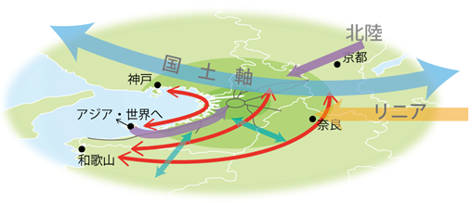

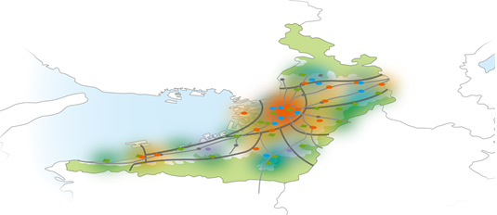

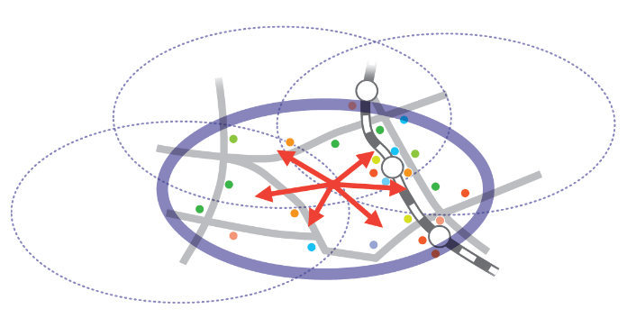

**（２）多様な主体の連携・協働による都市マネジメントの推進**

成熟社会において、さらに生活の質を高めていくために、行政中心のインフラ整備や土地利用の規制・誘導だけではなく、先端テクノロジーやビッグデータを利用し、都市機能の効率化、強化を図りながら、これまでの都市づくりで蓄積された良質なストックを効果的に活用し、多様な分野、多様な主体の連携・協働により、都市が抱える様々な課題に対応していく必要があります。

このことから、多様な主体との連携・協働による都市マネジメント（都市機能等の計画・整備・管理・運営）の考え方や手法を積極的に検討し、導入します。